Викторина, посвященная Битве за Москву,
«Назад ни шагу! За нашей спиной Москва»

1. Фашисты были настолько уверены в успехе наступления, что заранее разработали план уничтожения Москвы. Как он назывался?
2. Рабочие Москвы трудились по 12-18 часов в сутки, обеспечивая оборонявшие столицу войска оружием, боевой техникой, боеприпасами. Тысячи и тысячи москвичей, главным образом женщины, копали противотанковые рвы, траншеи, сооружали заграждения, таскали мешки с песком. Под каким лозунгом они трудились?
3. Советской авиации в начале Великой Отечественной войны приходилось труднее всего, поскольку немецко-фашистские захватчики превосходили ее в технике и боевом опыте. В те месяцы немецко-фашистские захватчики стремились прорваться к Москве и захватить ее. Важный вклад в защиту столицы СССР внесли советские летчики. В ночь на 7 августа 1941 года, выполняя боевое задание по перехвату вражеских бомбардировщиков, . 22-летнему летчику удалось совершить одним из первых в истории ночных таранов вражеского самолета. Тогда летчик принял решение протаранить немецкий самолет. «Оставалось одно — таранить. "Если я погибну, так один, — подумал я, — а фашистов в бомбардировщике четверо"
Только позднее стало известно, что у этого летчика, был предшественник что совершил ночной таран ранее в ночь с 27 на 28 июля. На фоне тяжелых боев за Москву эти подвиги вдохновили многих защитников города
Назовите этих героев, с указанием дат ночного тарана.
4. Его бомбардировщик был подбит и загорелся. Летчик направил горящий самолёт на скопление вражеских войск. От взрыва бомбардировщика противник понос большие потери. За совершенный подвиг 26 июля 1941 года отважному лётчику было присвоено звание Героя Советского Союза. О ком идут речь?
5. 22 ноября 1941 года она была отправлена в Пено с целью разведки численности вражеского гарнизона. По пути в Пено она зашла на хутор Красное Покатище к своей подруге, где еѐ заметил староста и донѐс немцам. Немцы ворвались в дом Купровых, расстреляли семью, а еѐ увезли в Пено. Даже под пытками она отказалась выдать информацию о местонахождении партизанского отряда и была расстреляна 23 ноября 1941 года. О ком идѐт речь?

6. В начале октября 1941 года германские дивизии окружили советские войска под Вязьмой и Брянском. В окружение попали более 650 тысяч советских военнослужащих. В этот критический момент огромную роль в спасении столицы сыграли около 1500 курсантов артиллерийского и 2000 курсантов пехотного училища были сняты с занятий, подняты по тревоге и направлены на оборону Малоярославца. На Ильинском боевом участке Можайской линии обороны образовалась брешь, которую немцы могли использовать для выхода на Москву. Практически все они погибли (более 3000 чел.), но смогли задержать немцев. Это позволило укрепить подступы к Москве. Им установлен памятник. О каком памятнике идет речь? В каком городе он находится? (дополнительный балл если фото памятника будет)

7. Кому принадлежат эти фразы, где и когда они произнесены:
А) "Жди меня, и я вернусь всем смертям назло".
Б) «Главная наша надежда и опора в эти часы – подольские училища»?
В) «Велика Россия, а отступать некуда – позади Москва!».
Г) "Мне не страшно умирать, товарищи! Это счастье - умереть за свой народ!"
8. В связи с приближением зимы, немецкое войско начинало отставать от графика, немецкие танки и машины вязли в грязи и оставались без горючего. Наши войска также страдали от распутицы, но им на помощь пришли животные, которым грязь не в новинку и они легко могли справляться со своей работой. О каких животных идёт речь?
9. В декабре 1941 года в Подмосковье подвиг Ивана Сусанина был повторён. Селянин завел в глубокий овраг немецкую автоколонну из 40 машин. Выбраться из оврага немецкие машины, гружённые оружием и провизией, так и не смогли. Немцы жестоко расправились с героем. Он был посмертно награждён орденом Отечественной войны. Назовите имя и фамилию героя.
10. Назовите имя разведчицы в/ч особого назначения № 9903, которая, исполняя приказ советского командования от 17 ноября 1941 («Гнать немцев на мороз!»), попала в руки фашистов и после жестоких пыток была казнена. Посмертно удостоена звания героя Советского Союза и стала первой женщиной кто удостоен этого звания. И что произошло в 14 км восточнее Петрищево

11. Что сделали художники и архитекторы, чтобы защитить от бомбежек Красную площадь во время Великой Отечественной войны?
12. Чтобы сбить немецкую авиацию с толку во время битвы за Москву, в городе действовал указ о затемнении. Ночью темнота была такая, что люди даже сталкивались на улицах. Какое приспособление появилось в ноябре 1941 года, чтобы помочь редким ночным прохожим?
13 Московский зоопарк во время войны не закрывался ни на один день. На его территории разводили белых мышей. С какой целью это делали? Зачем?
14. 16 октября 1941 г. войдёт позорнейшей датой, датой трусости, растерянности и предательства в историю Москвы». О каком событии идёт речь ?
15. Фашисты называли этот город «калиткой» на Москву, которую стоит лишь толкнуть, чтобы открыть себе путь к столице Советского государства. Но она так и осталась для них намертво закрытой благодаря бессмертному подвигу его Защитников. О каком городе идет речь?
16. «Вы уверены, что мы удержим Москву? Я спрашиваю это с болью в душе. Говорите честно, как коммунист. - Я ответил: Москву удержим». Назовите людей, между которыми состоялся данный разговор?
17. 2 ноября автору знаменитого марша «Прощание славянки» капельмейстеру дивизии имени Дзержинского объявили, что он назначен главным дирижером парада и дали задание собрать сводный оркестр. Главным условием подготовки к параду была строгая секретность: репетиции духового оркестра на Красной площади никто не должен был услышать — ни маршей, ни барабанного боя, ни фанфар. Руководство страны опасалось, что эти звуки могут насторожить москвичей и вызвать панику. Кто был дирижером этого парада
18 Гитлер включил приемник и, как свидетельствуют историки, пришел в неописуемую ярость. Он бросился к телефону и потребовал соединить его с командующим ближайшей к Москве бомбардировочной эскадрой: «Даю вам час для искупления вины. Это нужно разбомбить во что бы то ни стало. Немедленно вылетайте всем вашим соединением. Ведите его сами. Лично!» До Москвы не долетел ни один бомбардировщик. Как сообщали на следующий день, на рубежах города силами 6-го истребительного корпуса и зенитчиками противовоздушной обороны Москвы было сбито 34 немецких самолета. Что так взбесило Гитлера и что необходимо было разбомбить
19 Перед вами картина художника Елены Петровны Солуяновой и отрывок из стихов Арсения Одуорба
Только треск, только хряск.
Только звон, только стон.
Кто сразил, кто сражён,
кто свинцом обожжён.
Сколько чёрных бушлатов осталось в снегу!
Сколько смерть, опрокинув, рванулась к врагу!
Что за событие и чему посвящены эти произведения?
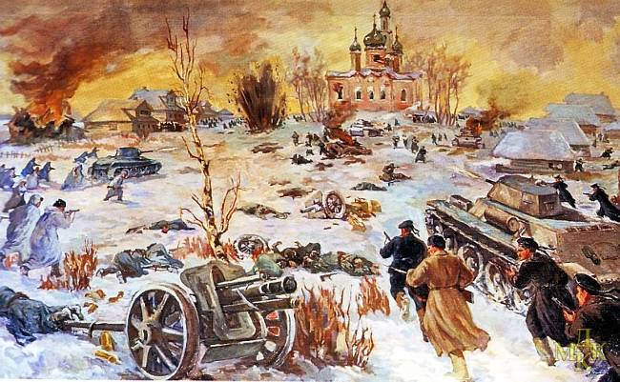
20. На Нюрнбергском процессе фельдмаршалу В. Кейтелю задали вопрос: «Когда он начал понимать, что план «Барбаросс» терпит крах?». В ответ он произнес только одно слово. Что ответил фельдмаршал?
21. 5 декабря является Днём воинской славы России.
Какое знаменательное событие случилось в этот день в 1941 году?
22

